DATA FLOW DIAGRAMS

Geoprofs

Backus Dylan, Dogan Selcuk, Gomez Alvarez Sergio

Inhoud  
1. Inhoud, Lvl 0 Verlof Aanvragen Diagram, lvl 1 Office Manager account aanmeken Diagram

2. Level 1 Verlof Aanvragen Diagram, Level 2 Office Manager account aanmaken Diagram

Level 0 Verlof Aanvragen Diagram

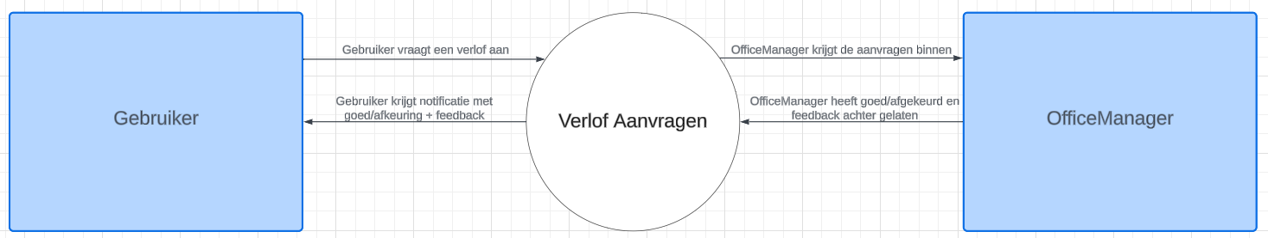

Level 1 Office Manager account aanmaken Diagram

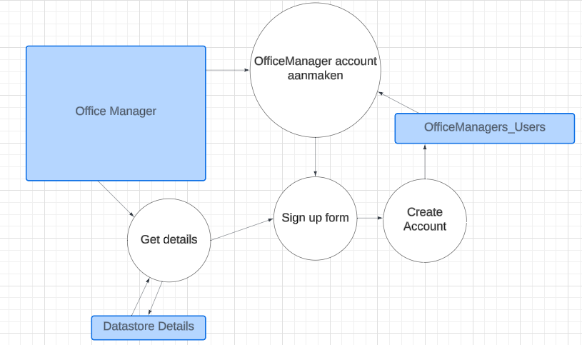

Level 1 Verlof Aanvragen Diagram

Level 2 Office Manager account aanmaken Diagram

